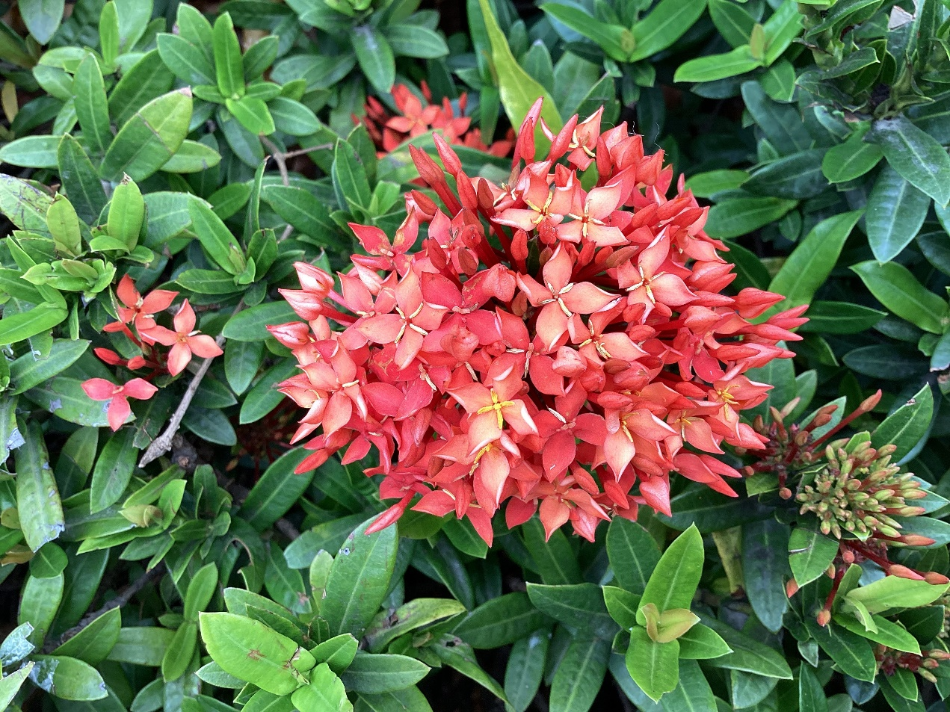

小紅花
  - 因為那朵花是紅色的很鮮豔又很漂亮，想拍它，這朵花很像一團棉花糖我好想吃一口，我覺這朵花很漂亮好想帶回家給媽媽。
林育琳| 花現大目降 | 20230512

